
信师大2025-2026学年第二学期专业实训

详细设计报告
班级： | 1班
组别： | 4组
项目名称： | 基于Spark的智能手表睡眠健康分析与预测系统
撰写人： | 白天航
组员： | 赵国旭、白天航、李定晨、杜心浩、王宛强
版本： | V1.0
2026年7月

目录
1. 引言 1
1.1 编写目的 1
1.2 设计范围 1
1.3 设计原则 1
2. 系统总体架构 2
2.1 逻辑架构设计 2
2.2 物理部署架构 3
3. 数据库详细设计 4
3.1 E-R图 4
3.2 详细表结构定义 6
3.2.1 用户表（sys_user） 6
3.2.2 睡眠明细表（dwd_sleep_detail） 6
3.2.3 年度趋势表（dws_yearly_trend） 8
3.2.4 地域分布表（dws_region_summary） 8
3.2.5 设备份额表（dws_device_share） 9
3.2.6 年龄段睡眠阶段表（dws_age_stage_breakdown） 9
3.2.7 特征重要性表（ads_feature_importance） 9
3.2.8 模型评估指标表（ads_model_metrics） 10
3.2.9 用户聚类表（ads_user_cluster） 10
3.2.10 聚类画像表（ads_cluster_profile） 10
3.2.11 其他表 11
4. 类与对象设计 12
4.1 实体类设计 12
4.1.1 SysUser（用户实体） 12
4.1.2 YearlyTrend（年度趋势实体） 12
4.1.3 FeatureImportance（特征重要性实体） 13
4.1.4 PredictRequest/PredictResponse（预测请求/响应DTO） 13
4.2 Service层设计 14
4.2.1 SysUserServiceImpl（用户服务实现） 14
4.2.2 PredictionService（PMML预测服务） 15
4.2.3 ElasticsearchService（搜索服务） 16
4.3 Controller层设计 17
4.3.1 ElasticsearchService（搜索服务） 17
4.3.2 ElasticsearchService（搜索服务） 18
4.3.3 ElasticsearchService（搜索服务） 19
4.4 工具类与配置类设计 20
4.4.1 JwtUtil（JWT工具类） 20
4.4.2 LoginInterceptor（登录拦截器） 20
4.4.3 WebMvcConfig（拦截器配置） 21
5. 核心功能模块设计 22
5.1 JWT认证与会话管理 22
5.2 PMML模型预测模块 23
5.3 Elasticsearch多条件搜索模块 23
5.4 Spark数据处理管道模块 24
5.5 个人睡眠画像模块 25
5.6 关键业务序列图 26
6. 接口设计 28
6.1 用户认证接口 28
6.2 屏1-总体睡眠健康大屏接口 28
6.3 屏3-生活与环境因素关联接口 28
6.4 屏4-智能预测与诊断预警接口 29
6.5 屏5-极速检索与高危日志接口 29
6.6 个人画像接口 30
6.7 AI智能助手接口 30
7. 安全性与非功能性设计 30
7.1 JWT认证机制 30
7.2 密码加密 31
7.3 防SQL注入 32
7.4 越权访问控制 32
8. 附录 33
8.1 开发工具类 33
8.1.1 数据库连接工具类（DBUtil） 33
8.1.2 响应封装类（Result） 34
8.1.3 Elasticsearch 客户端工具类（ESClientUtil） 35
8.2 项目目录结构 36
8.3 技术栈总结 39

1. 引言

1.1 编写目的
本详细设计报告是"基于Spark的智能手表睡眠健康分析与预测系统"从需求分析迈向具体软件实现的桥梁性文档。在需求分析报告详细界定了系统功能的做什么之后，本文档将重点回答怎么做的问题。通过详尽的技术阐述，将业务需求转化为可落地的软件架构、数据模型、模块逻辑及接口规范。

1.2 设计范围
本报告覆盖系统的全生命周期技术实现细节，包括：
- 系统的逻辑与物理架构设计（Spring Boot分层架构 + Docker容器化部署）
- 数据库的E-R模型与物理表结构设计（MySQL业务库 + Hive数据仓库四层架构）
- 核心业务模块的类与方法设计（Controller-Service-Mapper三层）
- 关键业务流程的序列交互设计（JWT认证、PMML预测、ES搜索、Spark ETL）
- 系统接口的输入输出规范（RESTful API + Swagger文档）
- 安全性、性能优化等非功能特性的技术实现方案

1.3 设计原则
高内聚低耦合：将系统拆分为职责单一的层级与模块（auth/overview/correlation/prediction/search），确保业务逻辑变更时影响范围最小化。
分层架构：采用Spring Boot标准分层架构（Controller → Service → Mapper/Entity），各层职责清晰，通过依赖注入解耦。
大数据与微服务融合：Spark负责离线ETL与ML模型训练，Spring Boot负责在线API服务，通过MySQL和Elasticsearch实现离线/在线数据衔接。
安全可靠：在设计层面内置JWT无状态认证、密码加盐哈希、MyBatis-Plus参数化查询防注入等安全机制。

2. 系统总体架构

2.1 逻辑架构设计
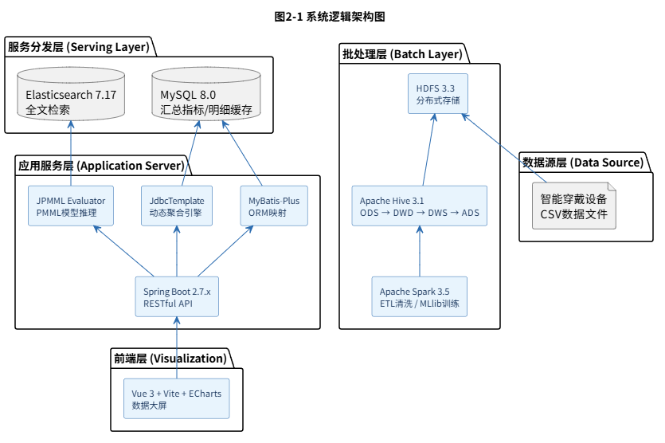
本系统采用前后端分离的大数据可视化平台架构，整体分为四大逻辑层：
数据采集与处理层（Spark + Hive）：
由PySpark驱动的8步链式ETL管道组成，从HDFS原始CSV数据出发，经过ODS贴源层 → DWD清洗明细层 → DWS轻度聚合层 → ADS应用服务层的四层数据仓库架构，完成数据清洗、维度扩展、特征工程、ML模型训练和PMML导出。同时将结果同步至MySQL（供API查询）和Elasticsearch（供全文检索）。
数据存储层（MySQL + Elasticsearch + Hive）：
MySQL存储13张DWS/ADS层结果表和用户表，为后端API提供结构化查询支持。Elasticsearch存储58,000+条睡眠明细文档，支持多条件极速检索和实时聚合统计。Hive作为离线数仓，保存全量ODS/DWD/DWS/ADS四层数据。
后端服务层（Spring Boot + MyBatis-Plus）：
基于Spring Boot 2.7构建RESTful API服务，采用Controller-Service-Mapper三层架构。包含auth（用户认证）、overview（屏1大屏）、correlation（屏3关联分析）、prediction（屏4预测预警）、search（屏5检索）、profile（个人画像）、ai（AI助手）七大业务模块。通过JWT实现无状态认证，通过LoginInterceptor实现请求拦截。
前端展示层（Vue 3 + ECharts）：
基于Vue 3 + Vite构建单页面应用（SPA），使用ECharts渲染五屏可视化大屏。前端通过axios封装统一请求拦截器，自动在请求头注入JWT Token。路由守卫beforeEach实现前端鉴权拦截，未登录用户自动重定向到登录页。

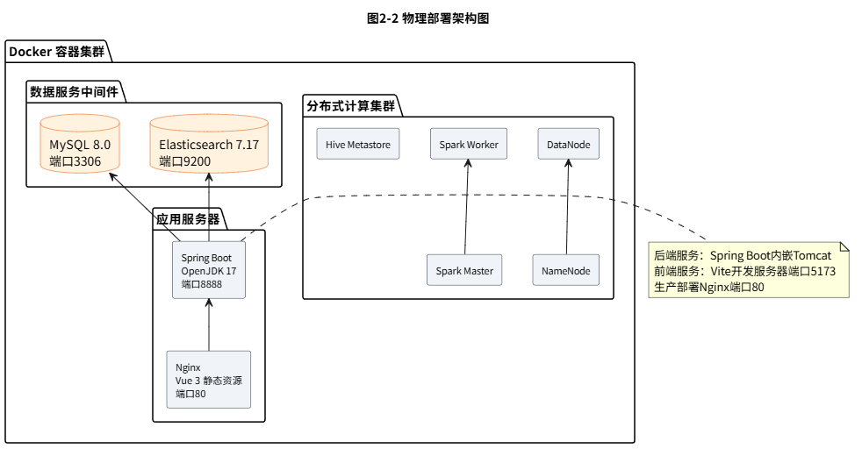
2.2 物理部署架构
运行环境：
- 容器化平台：Docker Desktop 4.20+
- 大数据集群：Docker Compose编排Hadoop NameNode/DataNode、Hive Metastore、Elasticsearch、Spark Master/Worker
- 后端服务：Spring Boot内嵌Tomcat，端口8888
- 前端服务：Vite开发服务器端口5173 / Nginx生产部署端口80
- 数据库：MySQL 8.0（Docker容器，端口3306）
- 搜索引擎：Elasticsearch 7.17（Docker容器，端口9200）
- JDK：OpenJDK 17 LTS
- Node.js：18.x LTS

3. 数据库详细设计

3.1 E-R图
系统数据库分为两大部分：MySQL业务库和Hive数据仓库（sleep_dw）。
MySQL业务库包含14张表：sys_user+ 13张DWS/ADS层结果表。sys_user与dwd_sleep_detail通过username字段逻辑关联（用户登录后以username作为sleep数据中的user_id进行查询）。
Hive数据仓库采用四层架构：ODS层贴源存储原始CSV数据；DWD层存储清洗后的明细数据；DWS层包含6张轻度聚合表（年度趋势、月度趋势、地域分布、设备份额、年龄段睡眠阶段、打鼾-血氧气泡）；ADS层包含7张应用服务表（相关性矩阵、温度-效率、运动对比、特征重要性、模型指标、用户聚类、聚类画像）。
核心实体关系：
- sys_user 1:N dwd_sleep_detail（一个用户有多条睡眠记录）
- dwd_sleep_detail 1:N dws_snore_apnea_bubble（明细数据抽样生成气泡图数据）
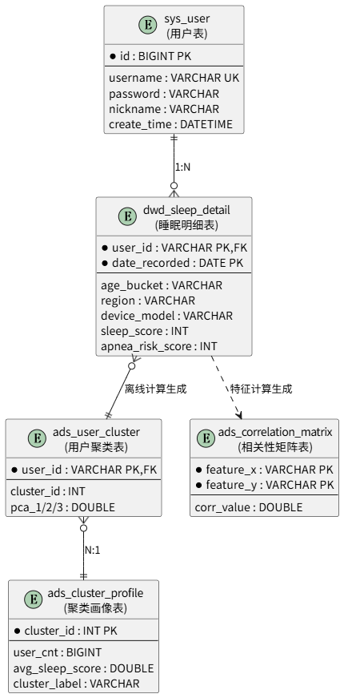
- ads_user_cluster N:1 ads_cluster_profile（多个用户归属同一聚类簇）

3.2 详细表结构定义

3.2.1 用户表（sys_user）
设计说明：id采用BIGINT自增主键，password字段存储MD5+盐值加密后的密文。使用MyBatis-Plus的@TableName注解映射数据库表名。
字段名 | 类型 | 长度 | 约束 | 默认值 | 说明
id | BIGINT | 20 | PK, AI | - | 用户ID，主键自增
username | VARCHAR | 100 | UK, NN | - | 登录账号，全系统唯一
password | VARCHAR | 100 | NN | - | MD5+Salt加密后的密码
nickname | VARCHAR | 50 | - | - | 昵称
avatar | VARCHAR | 255 | - | - | 头像URL
create_time | DATETIME | - | - | NOW() | 注册时间
update_time | DATETIME | - | - | NOW() | 更新时间

3.2.2 睡眠明细表（dwd_sleep_detail）
设计说明：这是系统的核心事实表，存储58,000条清洗后的睡眠明细数据。由Spark从ODS层清洗转换而来，包含衍生字段（year_recorded、month_recorded、age_bucket、bmi、region）。同时在MySQL和Hive中各存一份，MySQL供API实时查询，Hive供Spark离线分析。
字段名 | 类型 | 长度 | 约束 | 默认值 | 说明
user_id | VARCHAR | 32 | NN | - | 用户ID（关联sys_user.username）
date_recorded | DATE | - | NN | - | 记录日期
year_recorded | INT | 11 | NN | - | 年份（衍生字段）
month_recorded | INT | 11 | NN | - | 月份（衍生字段）
age | INT | 11 | - | - | 年龄
age_bucket | VARCHAR | 16 | - | - | 年龄段：under18/18-30/30-45/45-60/60+
gender | VARCHAR | 10 | - | - | 性别：male/female
bmi | DOUBLE | - | - | - | BMI指数（衍生字段：weight/height²）
region | VARCHAR | 32 | - | - | 地区：亚洲/欧洲/北美洲等
device_model | VARCHAR | 64 | - | - | 设备型号
sleep_duration_minutes | DOUBLE | - | - | - | 睡眠时长（分钟）
sleep_score | INT | 11 | - | - | 睡眠评分（0-100）
sleep_efficiency_pct | DOUBLE | - | - | - | 睡眠效率百分比
sleep_latency_minutes | DOUBLE | - | - | - | 入睡潜伏期（分钟）
deep_sleep_pct | DOUBLE | - | - | - | 深睡占比
light_sleep_pct | DOUBLE | - | - | - | 浅睡占比
rem_sleep_pct | DOUBLE | - | - | - | REM占比
awake_pct | DOUBLE | - | - | - | 清醒占比
heart_rate_mean_bpm | DOUBLE | - | - | - | 平均心率
hrv_rmssd_ms | DOUBLE | - | - | - | 心率变异性（ms）
spo2_min_pct | DOUBLE | - | - | - | 最低血氧饱和度
snore_events | INT | 11 | - | - | 打鼾次数
apnea_risk_score | INT | 11 | - | - | 呼吸暂停风险评分
insomnia_flag | INT | 4 | - | 0 | 失眠标记：0-否，1-是
stress_score | INT | 11 | - | - | 压力评分
caffeine_mg | DOUBLE | - | - | - | 咖啡因摄入量（mg）
alcohol_units | DOUBLE | - | - | - | 酒精单位
screen_time_before_bed_min | DOUBLE | - | - | - | 睡前屏幕时间（分钟）
room_temperature_c | DOUBLE | - | - | - | 室温（℃）
ambient_noise_db | DOUBLE | - | - | - | 环境噪音（dB）
medication_flag | INT | 4 | - | 0 | 用药标记：0-否，1-是

3.2.3 年度趋势表（dws_yearly_trend）
设计说明：按年度聚合的睡眠健康趋势统计表，用于屏1年度趋势折线图展示。
字段名 | 类型 | 长度 | 约束 | 默认值 | 说明
year_recorded | INT | 11 | PK | - | 年份
avg_sleep_score | DOUBLE | - | - | - | 平均睡眠评分
avg_duration_minutes | DOUBLE | - | - | - | 平均睡眠时长（分钟）
avg_efficiency_pct | DOUBLE | - | - | - | 平均睡眠效率
insomnia_ratio_pct | DOUBLE | - | - | - | 失眠比例（%）
high_apnea_risk_cnt | BIGINT | 20 | - | - | 呼吸暂停高危人数
record_cnt | BIGINT | 20 | - | - | 记录总数

3.2.4 地域分布表（dws_region_summary）
设计说明：按地区聚合的睡眠健康分布表，用于屏1世界地图可视化。
字段名 | 类型 | 长度 | 约束 | 默认值 | 说明
region | VARCHAR | 64 | PK | - | 地区名称
avg_duration_minutes | DOUBLE | - | - | - | 平均睡眠时长（分钟）
avg_sleep_score | DOUBLE | - | - | - | 平均睡眠评分
user_cnt | BIGINT | 20 | - | - | 用户数量

3.2.5 设备份额表（dws_device_share）
设计说明：统计各智能手表型号的数据量占比，用于屏1设备份额饼图。
字段名 | 类型 | 长度 | 约束 | 默认值 | 说明
device_model | VARCHAR | 64 | PK | - | 设备型号
cnt | BIGINT | 20 | - | - | 记录数量
pct | DOUBLE | - | - | - | 占比百分比

3.2.6 年龄段睡眠阶段表（dws_age_stage_breakdown）
设计说明：按年龄段聚合的睡眠阶段占比，用于屏2堆叠柱状图。
字段名 | 类型 | 长度 | 约束 | 默认值 | 说明
age_bucket | VARCHAR | 16 | PK | - | 年龄段
avg_deep_pct | DOUBLE | - | - | - | 平均深睡占比
avg_light_pct | DOUBLE | - | - | - | 平均浅睡占比
avg_rem_pct | DOUBLE | - | - | - | 平均REM占比
avg_awake_pct | DOUBLE | - | - | - | 平均清醒占比

3.2.7 特征重要性表（ads_feature_importance）
设计说明：随机森林模型训练后输出的特征重要性排名，用于屏4特征重要性条形图。
字段名 | 类型 | 长度 | 约束 | 默认值 | 说明
feature_name | VARCHAR | 64 | PK | - | 特征名称
importance | DOUBLE | - | - | - | 重要性值
importance_pct | DOUBLE | - | - | - | 重要性百分比

3.2.8 模型评估指标表（ads_model_metrics）
设计说明：记录ML模型的评估指标，用于屏4展示模型可信度。
字段名 | 类型 | 长度 | 约束 | 默认值 | 说明
id | BIGINT | 20 | PK, AI | - | 主键自增
model_name | VARCHAR | 64 | - | - | 模型名称
rmse | DOUBLE | - | - | - | 均方根误差
r2 | DOUBLE | - | - | - | 决定系数
feature_count | INT | 11 | - | - | 特征数量
updated_at | TIMESTAMP | - | - | NOW() | 更新时间

3.2.9 用户聚类表（ads_user_cluster）
设计说明：K-Means聚类结果，存储PCA降维后的三维坐标，用于屏4三维散点图。
字段名 | 类型 | 长度 | 约束 | 默认值 | 说明
user_id | VARCHAR | 32 | PK | - | 用户ID
cluster_id | INT | 11 | - | - | 聚类簇ID
pca_1 | DOUBLE | - | - | - | PCA第一主成分
pca_2 | DOUBLE | - | - | - | PCA第二主成分
pca_3 | DOUBLE | - | - | - | PCA第三主成分

3.2.10 聚类画像表（ads_cluster_profile）
设计说明：各聚类簇的特征均值画像，cluster_label由Spark自动标注（健康睡眠型/焦虑失眠型/呼吸暂停高危型）。
字段名 | 类型 | 长度 | 约束 | 默认值 | 说明
cluster_id | INT | 11 | PK | - | 聚类簇ID
user_cnt | BIGINT | 20 | - | - | 用户数量
avg_sleep_score | DOUBLE | - | - | - | 平均睡眠评分
avg_sleep_efficiency_pct | DOUBLE | - | - | - | 平均睡眠效率
avg_heart_rate_bpm | DOUBLE | - | - | - | 平均心率
avg_hrv_ms | DOUBLE | - | - | - | 平均心率变异性
avg_spo2_min_pct | DOUBLE | - | - | - | 平均最低血氧
avg_snore_events | DOUBLE | - | - | - | 平均打鼾次数
avg_apnea_risk_score | DOUBLE | - | - | - | 平均呼吸暂停评分
avg_stress_score | DOUBLE | - | - | - | 平均压力评分
insomnia_ratio | DOUBLE | - | - | - | 失眠比例
avg_caffeine_mg | DOUBLE | - | - | - | 平均咖啡因摄入
avg_alcohol_units | DOUBLE | - | - | - | 平均酒精单位
avg_screen_time_before_bed_min | DOUBLE | - | - | - | 平均睡前屏幕时间
cluster_label | VARCHAR | 32 | - | NULL | 簇标签（人工或自动标注）

3.2.11 其他表
月度趋势表（dws_monthly_trend）：存储按年月聚合的睡眠评分和效率趋势，主键为(year_recorded, month_recorded)。
打鼾-血氧气泡表（dws_snore_apnea_bubble）：存储抽样后的打鼾事件、血氧最低值和呼吸暂停评分明细，用于屏3气泡图分页展示。
相关性矩阵表（ads_correlation_matrix）：存储10个特征两两之间的Pearson相关系数，用于屏3热力图。
温度-效率分桶表（ads_temperature_efficiency）：按室温区间分桶统计平均睡眠效率，用于屏3柱状图。
运动对比表（ads_activity_latency）：按有无睡前运动分组统计平均入睡潜伏期，用于屏3对比图。

4. 类与对象设计

4.1 实体类设计

4.1.1 SysUser（用户实体）
使用MyBatis-Plus注解映射数据库表，Lombok @Data自动生成getter/setter。

@Data
@TableName("sys_user")
public class SysUser {
@TableId(type = IdType.AUTO)
private Long id;
private String username;
private String password; // MD5+Salt加密存储
private String nickname;
private String avatar;
private LocalDateTime createTime;
private LocalDateTime updateTime;
}

4.1.2 YearlyTrend（年度趋势实体）
对应dws_yearly_trend表，用于屏1年度趋势折线图数据传输。

@Data
public class YearlyTrend {
private Integer yearRecorded;
private Double avgSleepScore;
private Double avgDurationMinutes;
private Double avgEfficiencyPct;
private Double insomniaRatioPct;
private Long highApneaRiskCnt;
private Long recordCnt;
}

4.1.3 FeatureImportance（特征重要性实体）
对应ads_feature_importance表，存储随机森林模型输出的特征重要性。

@Data
@TableName("ads_feature_importance")
public class FeatureImportance {
@TableId(type = IdType.INPUT)
private String featureName;
private Double importance;
private Double importancePct;
}

4.1.4 PredictRequest/PredictResponse（预测请求/响应DTO）
PredictRequest封装前端预测模拟器传入的12个特征参数，PredictResponse返回预测评分和模型名称。

@Data
public class PredictRequest {
private Double stepCountDay;
private Double caffeineMg;
private Double alcoholUnits;
private Double screenTimeBeforeBedMin;
private Double stressScore;
private Double activityBeforeBedMin;
private Double roomTemperatureC;
private Double ambientNoiseDb;
private Double bedtimeConsistencyStdMin;
private Double napDurationMinutes;
private Double age;
private Double bmi;
}

@Data
@AllArgsConstructor
public class PredictResponse {
private Double predictedSleepScore;
private String modelName;
}

4.2 Service层设计

4.2.1 SysUserServiceImpl（用户服务实现）
继承MyBatis-Plus的ServiceImpl，实现用户注册、登录、信息查询和密码修改。密码采用MD5+固定盐值加密。登录时还支持睡眠数据用户的自动注册。

@Service
public class SysUserServiceImpl
extends ServiceImpl<SysUserMapper, SysUser>
implements SysUserService {

private static final String SALT = "SleepAnalyticsSalt_@#$";

@Override
public void register(RegisterDTO registerDTO) {
// 1. 查重
LambdaQueryWrapper<SysUser> qw = new LambdaQueryWrapper<>();
qw.eq(SysUser::getUsername, registerDTO.getUsername());
if (this.count(qw) > 0) {
throw new RuntimeException("用户名已存在");
}
// 2. 插入用户（密码加盐哈希）
SysUser user = new SysUser();
user.setUsername(registerDTO.getUsername());
user.setPassword(hashPassword(registerDTO.getPassword()));
user.setNickname(registerDTO.getNickname());
this.save(user);
}

@Override
public String login(LoginDTO loginDTO) {
// 1. 查找用户
SysUser user = this.getOne(new LambdaQueryWrapper<SysUser>()
.eq(SysUser::getUsername, loginDTO.getUsername()));
if (user == null) {
throw new RuntimeException("用户名或密码错误");
}
// 2. 校验密码（MD5+Salt）
if (!user.getPassword().equals(hashPassword(loginDTO.getPassword()))) {
throw new RuntimeException("用户名或密码错误");
}
// 3. 生成JWT Token
return JwtUtil.createToken(user.getId(), user.getUsername());
}

private String hashPassword(String password) {
return DigestUtils.md5DigestAsHex(
(password + SALT).getBytes());
}
}

4.2.2 PredictionService（PMML预测服务）
加载Spark训练导出的PMML模型文件，实现单条实时预测。当PMML文件不存在时，自动降级为基于规则的评分估算。

@Service
public class PredictionService {
@Autowired(required = false)
private Evaluator sleepScoreEvaluator;

public PredictResponse predict(PredictRequest req) {
if (sleepScoreEvaluator == null) {
return predictByRule(req); // PMML未加载，规则降级
}
return predictByPmml(req);
}

private PredictResponse predictByPmml(PredictRequest req) {
// 1. camelCase -> snake_case 字段映射
Map<String, Double> rawInputs = new LinkedHashMap<>();
rawInputs.put("step_count_day", req.getStepCountDay());
rawInputs.put("caffeine_mg", req.getCaffeineMg());
// ... 其余10个特征字段

// 2. 构建PMML输入参数
Map<String, FieldValue> arguments = new HashMap<>();
for (InputField field : sleepScoreEvaluator.getInputFields()) {
Double val = rawInputs.get(field.getName());
arguments.put(field.getName(), field.prepare(val));
}

// 3. 执行预测
Map<String, ?> results = sleepScoreEvaluator.evaluate(arguments);
Double predicted = (Double) EvaluatorUtil.decode(
results.get(sleepScoreEvaluator.getTargetFields().get(0).getName()));

// 4. 限制在[0, 100]区间
predicted = Math.min(100.0, Math.max(0.0, predicted));
return new PredictResponse(
Math.round(predicted * 100) / 100.0,
"RandomForestRegressor");
}
}

4.2.3 ElasticsearchService（搜索服务）
封装Elasticsearch多条件搜索、数据增删改查和实时聚合统计。

@Service
public class ElasticsearchService {
private static final String INDEX = "sleep_records";
@Autowired
private RestHighLevelClient client;

public SearchResultDTO search(SearchRequest req) throws Exception {
// 1. 动态构建BoolQuery
BoolQueryBuilder bool = QueryBuilders.boolQuery();
if (req.getUserId() != null && !req.getUserId().trim().isEmpty()) {
bool.filter(QueryBuilders.termQuery("user_id.keyword", req.getUserId().trim()));
}
if (req.getGender() != null && !req.getGender().trim().isEmpty()) {
bool.filter(QueryBuilders.termQuery("gender.keyword", req.getGender().trim()));
}
// ... 其他过滤条件

// 2. 构建搜索请求（分页 + 排序 + 聚合统计）
SearchSourceBuilder source = new SearchSourceBuilder()
.query(bool)
.from((req.getPage() - 1) * req.getSize())
.size(req.getSize())
.trackTotalHits(true);

// 3. 注入实时聚合统计
source.aggregation(AggregationBuilders.avg("avg_sleep_score")
.field("sleep_score"));
// ... 其他聚合

// 4. 执行搜索并解析结果
SearchResponse response = client.search(
new SearchRequest(INDEX).source(source),
RequestOptions.DEFAULT);
// ... 解析结果
}
}

4.3 Controller层设计

4.3.1 ElasticsearchService（搜索服务）
提供用户注册、登录、获取用户信息和修改密码四个接口。

@Tag(name = "用户鉴权接口")
@RestController
@RequestMapping("/api/auth")
public class AuthController {
@Autowired
private SysUserService sysUserService;

@PostMapping("/register")
public Result<String> register(@Validated @RequestBody RegisterDTO dto) {
sysUserService.register(dto);
return Result.success("注册成功");
}

@PostMapping("/login")
public Result<Map<String, String>> login(@Validated @RequestBody LoginDTO dto) {
String token = sysUserService.login(dto);
Map<String, String> data = new HashMap<>();
data.put("token", token);
data.put("username", dto.getUsername());
return Result.success(data);
}

@GetMapping("/info")
public Result<UserVO> info() {
Long userId = UserContext.getUserId();
if (userId == null) return Result.error(401, "未登录");
return Result.success(sysUserService.getLoginUserInfo(userId));
}
}

4.3.2 ElasticsearchService（搜索服务）
提供睡眠评分预测、特征重要性查询、模型指标查询和人群聚类数据四个接口。

@Tag(name = "屏4-智能预测与诊断预警")
@RestController
@RequestMapping("/api/screen4")
public class Screen4Controller {
@Autowired
private PredictionService predictionService;
@Autowired
private Screen4Service screen4Service;

@PostMapping("/predict")
public Result<PredictResponse> predict(@Validated @RequestBody PredictRequest req) {
return Result.success(predictionService.predict(req));
}

@GetMapping("/feature-importance")
public Result<List<FeatureImportance>> featureImportance() {
return Result.success(screen4Service.getFeatureImportance());
}

@GetMapping("/model-metrics")
public Result<ModelMetrics> modelMetrics() {
return Result.success(screen4Service.getLatestModelMetrics());
}

@GetMapping("/cluster")
public Result<ClusterResultDTO> cluster() {
return Result.success(screen4Service.getClusterResult());
}
}

4.3.3 ElasticsearchService（搜索服务）
提供多条件搜索、数据增删改查接口。写入操作需要管理员权限校验。

@Tag(name = "屏5-极速检索与高危日志明细")
@RestController
@RequestMapping("/api/screen5")
public class Screen5Controller {
@Autowired
private ElasticsearchService elasticsearchService;

@PostMapping("/search")
public Result<SearchResultDTO> search(@RequestBody SearchRequest req) throws Exception {
return Result.success(elasticsearchService.search(req));
}

@PostMapping("/import")
public Result<String> importRecords(@RequestBody List<Map<String, Object>> records) throws Exception {
if (isNotAdmin()) return Result.error(403, "无管理员权限");
elasticsearchService.importRecords(records);
return Result.success("数据导入成功");
}

@DeleteMapping("/delete")
public Result<String> deleteRecord(@RequestParam String userId, @RequestParam String dateRecorded) throws Exception {
if (isNotAdmin()) return Result.error(403, "无管理员权限");
elasticsearchService.deleteRecord(userId, dateRecorded);
return Result.success("数据删除成功");
}
}

4.4 工具类与配置类设计

4.4.1 JwtUtil（JWT工具类）
使用HMAC256算法签发和验证JWT Token，Token有效期24小时。

public class JwtUtil {
private static final String SECRET_KEY = "SleepDashboardSecretKeyForJWTAuth2026";
private static final long EXPIRE_TIME = 24 * 60 * 60 * 1000L;

public static String createToken(Long userId, String username) {
Algorithm algorithm = Algorithm.HMAC256(SECRET_KEY);
return JWT.create()
.withClaim("userId", userId)
.withClaim("username", username)
.withExpiresAt(new Date(System.currentTimeMillis() + EXPIRE_TIME))
.sign(algorithm);
}

public static DecodedJWT verifyToken(String token) {
try {
Algorithm algorithm = Algorithm.HMAC256(SECRET_KEY);
return JWT.require(algorithm).build().verify(token);
} catch (Exception e) {
return null;
}
}
}

4.4.2 LoginInterceptor（登录拦截器）
实现HandlerInterceptor接口，验证请求头中的Bearer Token。

@Component
public class LoginInterceptor implements HandlerInterceptor {
@Override
public boolean preHandle(HttpServletRequest request, HttpServletResponse response, Object handler) {
if ("OPTIONS".equals(request.getMethod())) return true;

String authHeader = request.getHeader("Authorization");
if (authHeader != null && authHeader.startsWith("Bearer ")) {
String token = authHeader.substring(7);
DecodedJWT jwt = JwtUtil.verifyToken(token);
if (jwt != null) {
UserContext.setUserId(JwtUtil.getUserId(jwt));
UserContext.setUsername(JwtUtil.getUsername(jwt));
return true;
}
}
response.setStatus(401);
response.setContentType("application/json;charset=utf-8");
// 返回401 JSON响应...
return false;
}

@Override
public void afterCompletion(...) {
UserContext.clear();
}
}

4.4.3 WebMvcConfig（拦截器配置）
注册LoginInterceptor，拦截所有路径，排除登录、注册、Swagger文档等公开路径。

@Configuration
public class WebMvcConfig implements WebMvcConfigurer {
@Autowired
private LoginInterceptor loginInterceptor;

@Override
public void addInterceptors(InterceptorRegistry registry) {
registry.addInterceptor(loginInterceptor)
.addPathPatterns("/**")
.excludePathPatterns(
"/api/auth/login",
"/api/auth/register",
"/swagger-ui/**",
"/v3/api-docs/**",
"/error"
);
}
}

5. 核心功能模块设计

5.1 JWT认证与会话管理
认证流程：
1. 用户提交用户名和密码到POST /api/auth/login
2. SysUserServiceImpl查询数据库并校验MD5+Salt加密密码
3. 验证通过后调用JwtUtil.createToken()生成JWT Token
4. 返回Token和用户名给前端
5. 前端将Token存入localStorage，后续请求通过axios拦截器自动在Header中携带Authorization: Bearer \<token\>
6. 后端LoginInterceptor拦截每个请求，验证Token有效性
7. 验证成功后将userId/username绑定到ThreadLocal（UserContext），业务代码通过UserContext.getUserId()获取当前用户
8. 请求结束后afterCompletion清理ThreadLocal防止内存泄漏
前端路由守卫：
router.beforeEach((to, from, next) => {
const token = localStorage.getItem('token')
if (!to.meta.isPublic && !token) {
next('/login')
} else {
next()
}
})

5.2 PMML模型预测模块
该模块实现了"离线训练 → PMML导出 → 在线推理"的完整ML工程化流程。
离线训练阶段（Spark）：
1. 从Hive DWD层读取清洗后的睡眠明细数据
2. 选取12个特征列（step_count_day、caffeine_mg、alcohol_units等）
3. 构建Pipeline：VectorAssembler → StandardScaler → RandomForestRegressor（100棵树，最大深度8）
4. 80/20训练测试集分割，评估RMSE和R2
5. 使用jpmml-sparkml将模型导出为PMML文件
在线推理阶段（Spring Boot）：
1. PmmlConfig在应用启动时加载PMML文件，创建Evaluator Bean
2. PredictionService接收前端PredictRequest，将camelCase字段映射为snake_case
3. 调用Evaluator.evaluate()执行纯内存计算，毫秒级返回
4. 预测值限制在[0, 100]区间，返回PredictResponse
降级策略：当PMML文件不存在时，使用基于12个特征因子的线性规则估算分数。

5.3 Elasticsearch多条件搜索模块
该模块实现了"百度式"多条件组合搜索和实时聚合统计。
搜索流程：
1. 前端用户在屏5页面选择搜索条件（用户ID、性别、年龄范围、睡眠评分范围等）
2. 构造SearchRequest DTO，所有字段可选
3. 后端ElasticsearchService.search()动态构建BoolQuery
4. 支持排序字段和排序方向自定义，默认按日期降序
5. 分页查询，trackTotalHits(true)突破默认10000条限制
6. 同时注入9个聚合统计（avg_sleep_score、avg_efficiency、avg_heart_rate等）
7. 返回SearchResultDTO包含总命中数、文档列表和聚合统计Map
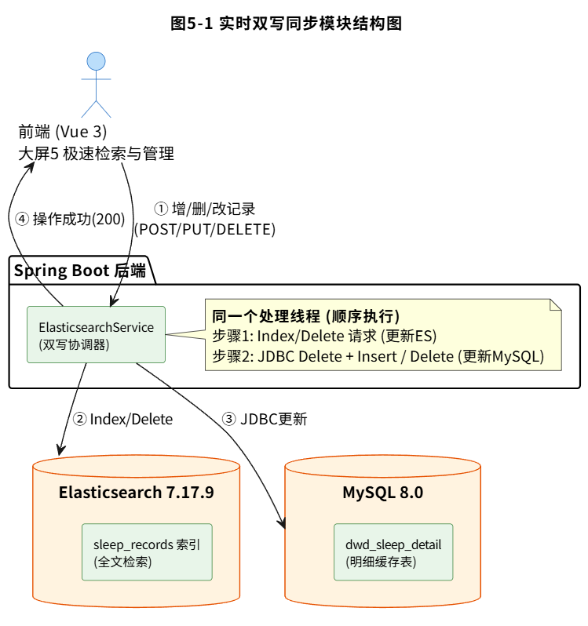
数据同步：ES与MySQL双向同步，写入操作（import/update/delete）同时更新ES索引和MySQL dwd_sleep_detail表。

5.4 Spark数据处理管道模块
该模块由run_pipeline.py统一编排，使用单一SparkSession执行8步链式ETL：
- Step 1：将本地CSV文件上传至HDFS的/tmp目录
- Step 2：创建sleep_dw数据库，包含ODS/DWD/DWS/ADS四层共20+张表
- Step 3：ODS到DWD清洗（去重、空值过滤、衍生字段计算）
- Step 4：DWS/ADS聚合（年度趋势、月度趋势、地域分布、设备份额等9个聚合任务）
- Step 5：ML预测模型训练（随机森林回归 → 评估RMSE/R2 → 特征重要性写入 → PMML导出）
- Step 6：ML聚类分析（K-Means k=3 → PCA降至3D → 轮廓系数评估 → 自动标签）
- Step 7：DWD明细数据通过HTTP Bulk API写入Elasticsearch索引sleep_records
- Step 8：14张Hive表通过JDBC写入MySQL，供Spring Boot API查询

5.5 个人睡眠画像模块
ProfileController根据当前登录用户 username 关联 dwd_sleep_detail 数据集，聚合用户全周期睡眠指标，生成四大类完整画像内容，完整输出内容如下：
画像生成逻辑：
1. 用户基础档案画像
基础属性：账号、昵称、年龄、年龄段分桶、性别、BMI、所在地区、绑定智能手表设备型号；
采集数据范围：首次记录日期、总睡眠记录条数、监测总天数。
2. 核心睡眠量化指标画像
聚合全周期均值指标：睡眠总分、平均睡眠时长、睡眠效率、平均入睡潜伏期；深睡 / 浅睡 / REM / 清醒时段占比均值；平均心率、心率变异性 HRV、最低血氧饱和度；平均打鼾次数、呼吸暂停风险平均分、长期失眠标记、平均压力得分。
3. 周期趋势画像
提取近 10 天每日睡眠评分、睡眠时长折线数据；按月聚合近 6 个月睡眠健康波动曲线；区分工作日 / 周末睡眠指标差异对比。
4. 人群分类标签画像（自动判定）
根据综合指标自动生成唯一标签：
卓越睡眠先锋：睡眠评分≥85、深睡占比≥22%、无打鼾 / 低呼吸暂停风险；
稳健型睡眠群体：评分 70~84，各项指标均衡，轻微压力波动；
亚健康睡眠负荷：评分 50~69，入睡潜伏期长、压力偏高、深睡不足；
呼吸暂停高危人群：血氧偏低、打鼾频繁、apnea_risk_score≥60；
慢性失眠群体：insomnia_flag=1、入睡潜伏期＞40 分钟、夜间清醒占比高。
5. 个性化干预诊疗建议（动态生成）
系统根据用户异常指标自动匹配对应方案：
高咖啡因 / 酒精摄入：建议睡前 6 小时杜绝刺激物、替代饮品方案；
睡前屏幕时长过长：限定睡前 1 小时禁用电子设备、柔光替代方案；
室温 / 噪音异常：推荐适宜睡眠温度区间、降噪干预方案；
深睡占比不足：增加轻度睡前运动、调整入睡时间；
呼吸暂停高危：推送就医筛查、侧卧睡眠改善建议；
高压失眠：冥想放松、作息固定化调整方案。

6. 权限控制补充
普通用户仅可查看自身完整画像；管理员 root 账号可传入 targetUserId 参数，查看任意用户全量画像数据。

5.6 关键业务序列图
1. 实时双写与动态大屏联动流程

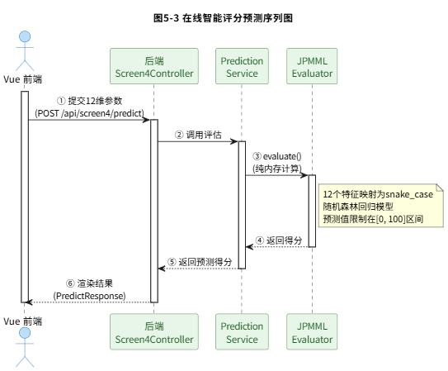
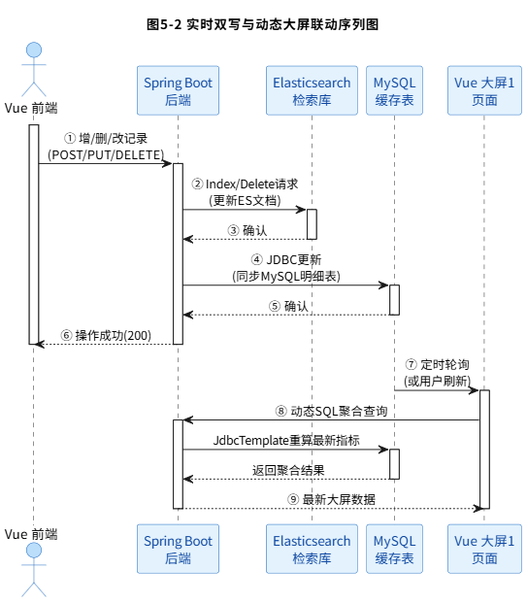
2. 在线智能评分极速预测流程

6. 接口设计
所有接口遵循RESTful规范，统一响应格式：{"code": 200, "message": "ok", "data": ...}

6.1 用户认证接口
接口 | 方法 | URL | 参数 | 响应
用户注册 | POST | /api/auth/register | username, password, nickname?, avatar? | 注册成功消息
用户登录 | POST | /api/auth/login | username, password | {token, username}
获取用户信息 | GET | /api/auth/info | Header: Authorization | UserVO(id, username, nickname, avatar)
修改密码 | POST | /api/auth/update-password | oldPassword, newPassword | 修改成功消息

6.2 屏1-总体睡眠健康大屏接口
接口 | 方法 | URL | 参数 | 响应
屏1总览 | GET | /api/screen1/overview | - | KPI + 年度趋势 + 月度趋势 + 地域分布 + 设备份额 + 年龄段阶段

6.3 屏3-生活与环境因素关联接口
接口 | 方法 | URL | 参数 | 响应
屏3总览 | GET | /api/screen3/overview | - | 相关性矩阵 + 温度-效率分桶 + 运动对比
打鼾-血氧气泡图 | GET | /api/screen3/snore-apnea-bubble | page=1, size=500 | 分页气泡图明细数据

6.4 屏4-智能预测与诊断预警接口
接口 | 方法 | URL | 参数 | 响应
睡眠评分预测 | POST | /api/screen4/predict | 12个特征参数JSON | {predictedSleepScore, modelName}
特征重要性 | GET | /api/screen4/feature-importance | - | 特征排名列表
模型评估指标 | GET | /api/screen4/model-metrics | - | {rmse, r2, featureCount}
人群聚类 | GET | /api/screen4/cluster | - | {points[], profiles[]}

6.5 屏5-极速检索与高危日志接口
接口 | 方法 | URL | 参数 | 响应
多条件搜索 | POST | /api/screen5/search | userId?, gender?, ageMin?, ageMax?... 等 | {total, records[], stats{}}
导入记录 | POST | /api/screen5/import | 记录列表JSON（需管理员） | 导入成功消息
删除记录 | DELETE | /api/screen5/delete | userId, dateRecorded（需管理员） | 删除成功消息
更新记录 | PUT | /api/screen5/update | 记录JSON（需管理员） | 修改成功消息
获取范围 | GET | /api/screen5/range-limits | - | 各数值字段的最大最小值

6.6 个人画像接口
接口 | 方法 | URL | 参数 | 响应
获取画像详情 | GET | /api/profile/detail | targetUserId?（管理员可指定） | 基本特征 + 指标均值 + 历史趋势 + 画像标签 + 干预建议
更新基本特征 | POST | /api/profile/update | age, gender, bmi, region, deviceModel | 修改成功消息

6.7 AI智能助手接口
AI 对话模块接入DeepSeek 通用对话大模型 API，用于睡眠健康问题智能分析、画像解读、睡眠改善方案生成，后端调用DeepSeek开放 API 实现模型推理，本地不部署大模型，轻量化集成。
接口 | 方法 | URL | 参数 | 响应
AI对话 | POST | /api/ai/chat | message | AI分析建议文本

7. 安全性与非功能性设计

7.1 JWT认证机制
系统采用JWT（JSON Web Token）实现无状态认证，替代传统的Session-Cookie方案。
Token结构：Header(alg=HS256, typ=JWT) + Payload(userId, username, exp) + Signature(HMAC256)
签发流程：用户登录验证通过后，JwtUtil.createToken()使用HMAC256算法和密钥签发Token，有效期24小时。
验证流程：LoginInterceptor从请求头提取"Authorization: Bearer \<token\>"，调用JwtUtil.verifyToken()验证签名和过期时间。验证失败返回401 JSON响应。
上下文传递：验证成功后将userId和username绑定到ThreadLocal（UserContext），业务代码通过UserContext.getUserId()获取当前用户，请求结束后afterCompletion清理ThreadLocal。
前端配合：axios请求拦截器自动在Header中注入Token，路由守卫beforeEach检查localStorage中的Token，无Token时重定向到登录页。

7.2 密码加密
密码采用MD5+固定盐值的方式加密存储，防止彩虹表攻击。

// 加盐哈希
private static final String SALT = "SleepAnalyticsSalt_@#$";

private String hashPassword(String password) {
return DigestUtils.md5DigestAsHex(
(password + SALT).getBytes());
}

// 注册时加密存储
user.setPassword(hashPassword(registerDTO.getPassword()));

// 登录时验证
if (!user.getPassword().equals(hashPassword(loginDTO.getPassword()))) {
throw new RuntimeException("用户名或密码错误");
}

7.3 防SQL注入
系统通过两种方式防御SQL注入攻击：
1. MyBatis-Plus参数化查询：所有通过MyBatis-Plus的LambdaQueryWrapper构建的查询自动使用PreparedStatement参数化。

// MyBatis-Plus参数化查询示例
LambdaQueryWrapper<SysUser> qw = new LambdaQueryWrapper<>();
qw.eq(SysUser::getUsername, username); // 自动参数化
SysUser user = this.getOne(qw);
2. JdbcTemplate参数化查询：Screen1Service等使用JdbcTemplate时，所有SQL参数通过占位符(?)传递。

// JdbcTemplate参数化查询示例
String sql = "SELECT * FROM dwd_sleep_detail WHERE user_id = ?";
jdbcTemplate.queryForList(sql, userId); // 参数化传递

7.4 越权访问控制
系统通过以下机制实现越权访问控制：

1. JWT Token绑定用户身份：每个Token包含userId和username，业务代码通过UserContext获取当前用户，无法伪造他人身份。
2. 管理员权限校验：Screen5Controller的写入操作（import/delete/update）通过isNotAdmin()方法校验当前用户是否为root管理员。

private boolean isNotAdmin() {
Long currentUserId = UserContext.getUserId();
UserVO userVO = sysUserService.getLoginUserInfo(currentUserId);
return !"root".equals(userVO.getUsername());
}
3. 个人画像权限控制：ProfileController中仅root用户可通过targetUserId参数切换查看其他用户的画像。
4. 前端路由守卫：未登录用户无法访问任何受保护页面，自动重定向到登录页。

8. 附录

8.1 开发工具类

8.1.1 数据库连接工具类（DBUtil）
用于获取 MySQL 数据库连接，原生 JDBC 数据库连接工具类，用于获取 MySQL 连接，适配实训简化场景。
用于获取MySQL数据库连接，原生JDBC数据库连接工具类，用于获取MySQL连接，适配实训简化场景。

public class DBUtil {
private static final String URL = "jdbc:mysql://localhost:3306/sleep_dashboard?useUnicode=true&characterEncoding=utf8&serverTimezone=Asia/Shanghai";
private static final String USERNAME = "root";
private static final String PASSWORD = "your_password";

static {
try {
Class.forName("com.mysql.cj.jdbc.Driver");
} catch (ClassNotFoundException e) {
e.printStackTrace();
}
}

public static Connection getConnection() throws SQLException {
return DriverManager.getConnection(URL, USERNAME, PASSWORD);
}

public static void closeConnection(Connection conn) {
if (conn != null) {
try {
conn.close();
} catch (SQLException e) {
e.printStackTrace();
}
}
}
}

8.1.2 响应封装类（Result）
统一前后端接口响应的数据结构。

@Data
@NoArgsConstructor
@AllArgsConstructor
public class Result<T> {
private Integer code;
private String message;
private T data;

public static <T> Result<T> success(T data) {
return new Result<>(200, "ok", data);
}

public static <T> Result<T> success(String message, T data) {
return new Result<>(200, message, data);
}

public static <T> Result<T> error(Integer code, String message) {
return new Result<>(code, message, null);
}

public static <T> Result<T> error(String message) {
return new Result<>(500, message, null);
}
}

8.1.3 Elasticsearch 客户端工具类（ESClientUtil）
用于获取 RestHighLevelClient 实例，连接 ES 集群。
public class ESClientUtil {
private static RestHighLevelClient client;

static {
client = new RestHighLevelClient(
RestClient.builder(
new HttpHost("localhost", 9200, "http")
)
);
}

public static RestHighLevelClient getClient() {
return client;
}

public static void closeClient() {
if (client != null) {
try {
client.close();
} catch (IOException e) {
e.printStackTrace();
}
}
}
}

8.2 项目目录结构
本项目采用前后端分离架构，后端为 Spring Boot 多模块工程，前端为 Vue 3 + Vite 工程，大数据部分包含 Hive 数仓脚本和 PySpark 任务脚本。

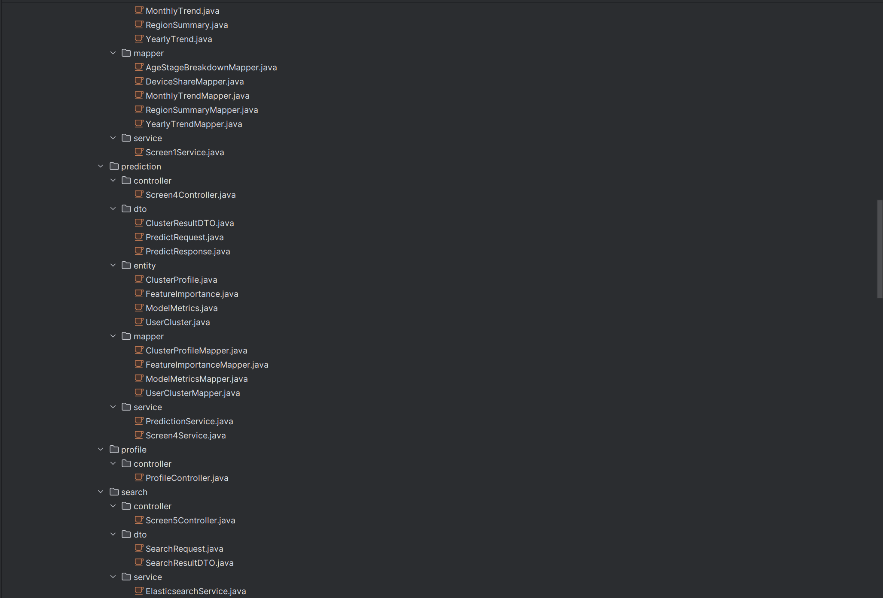
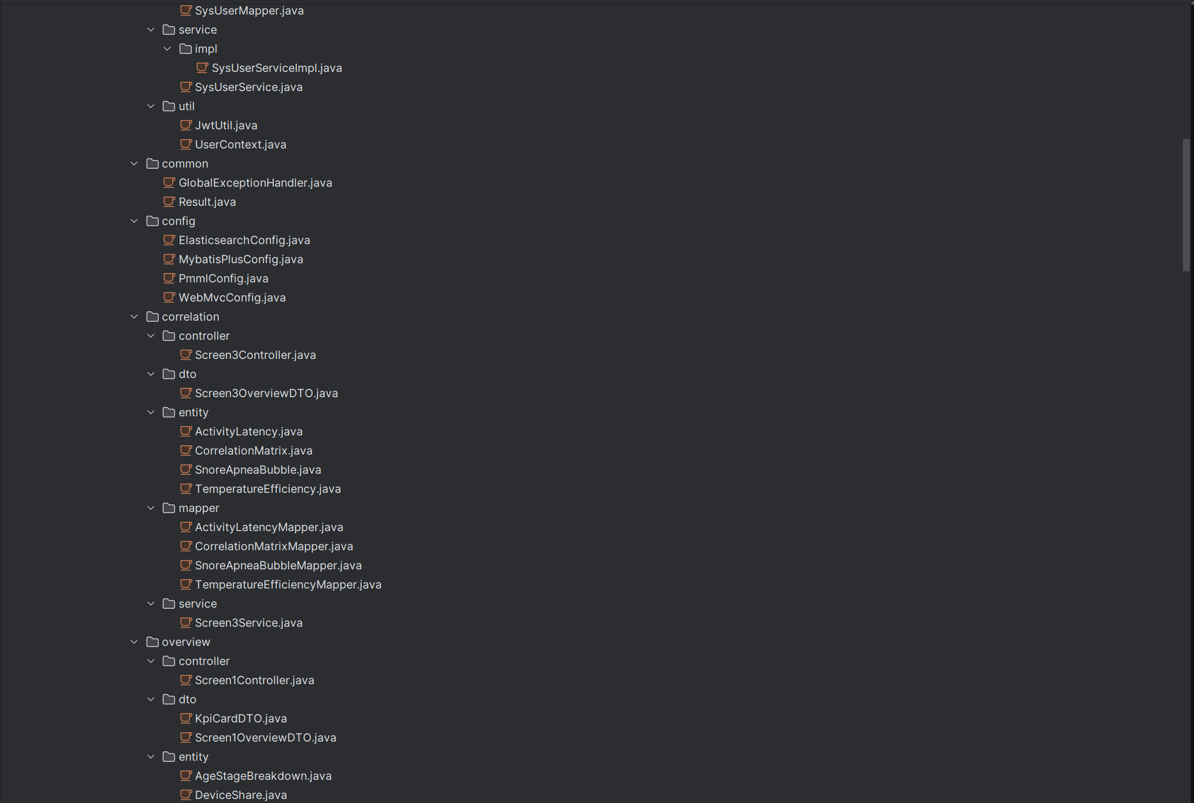
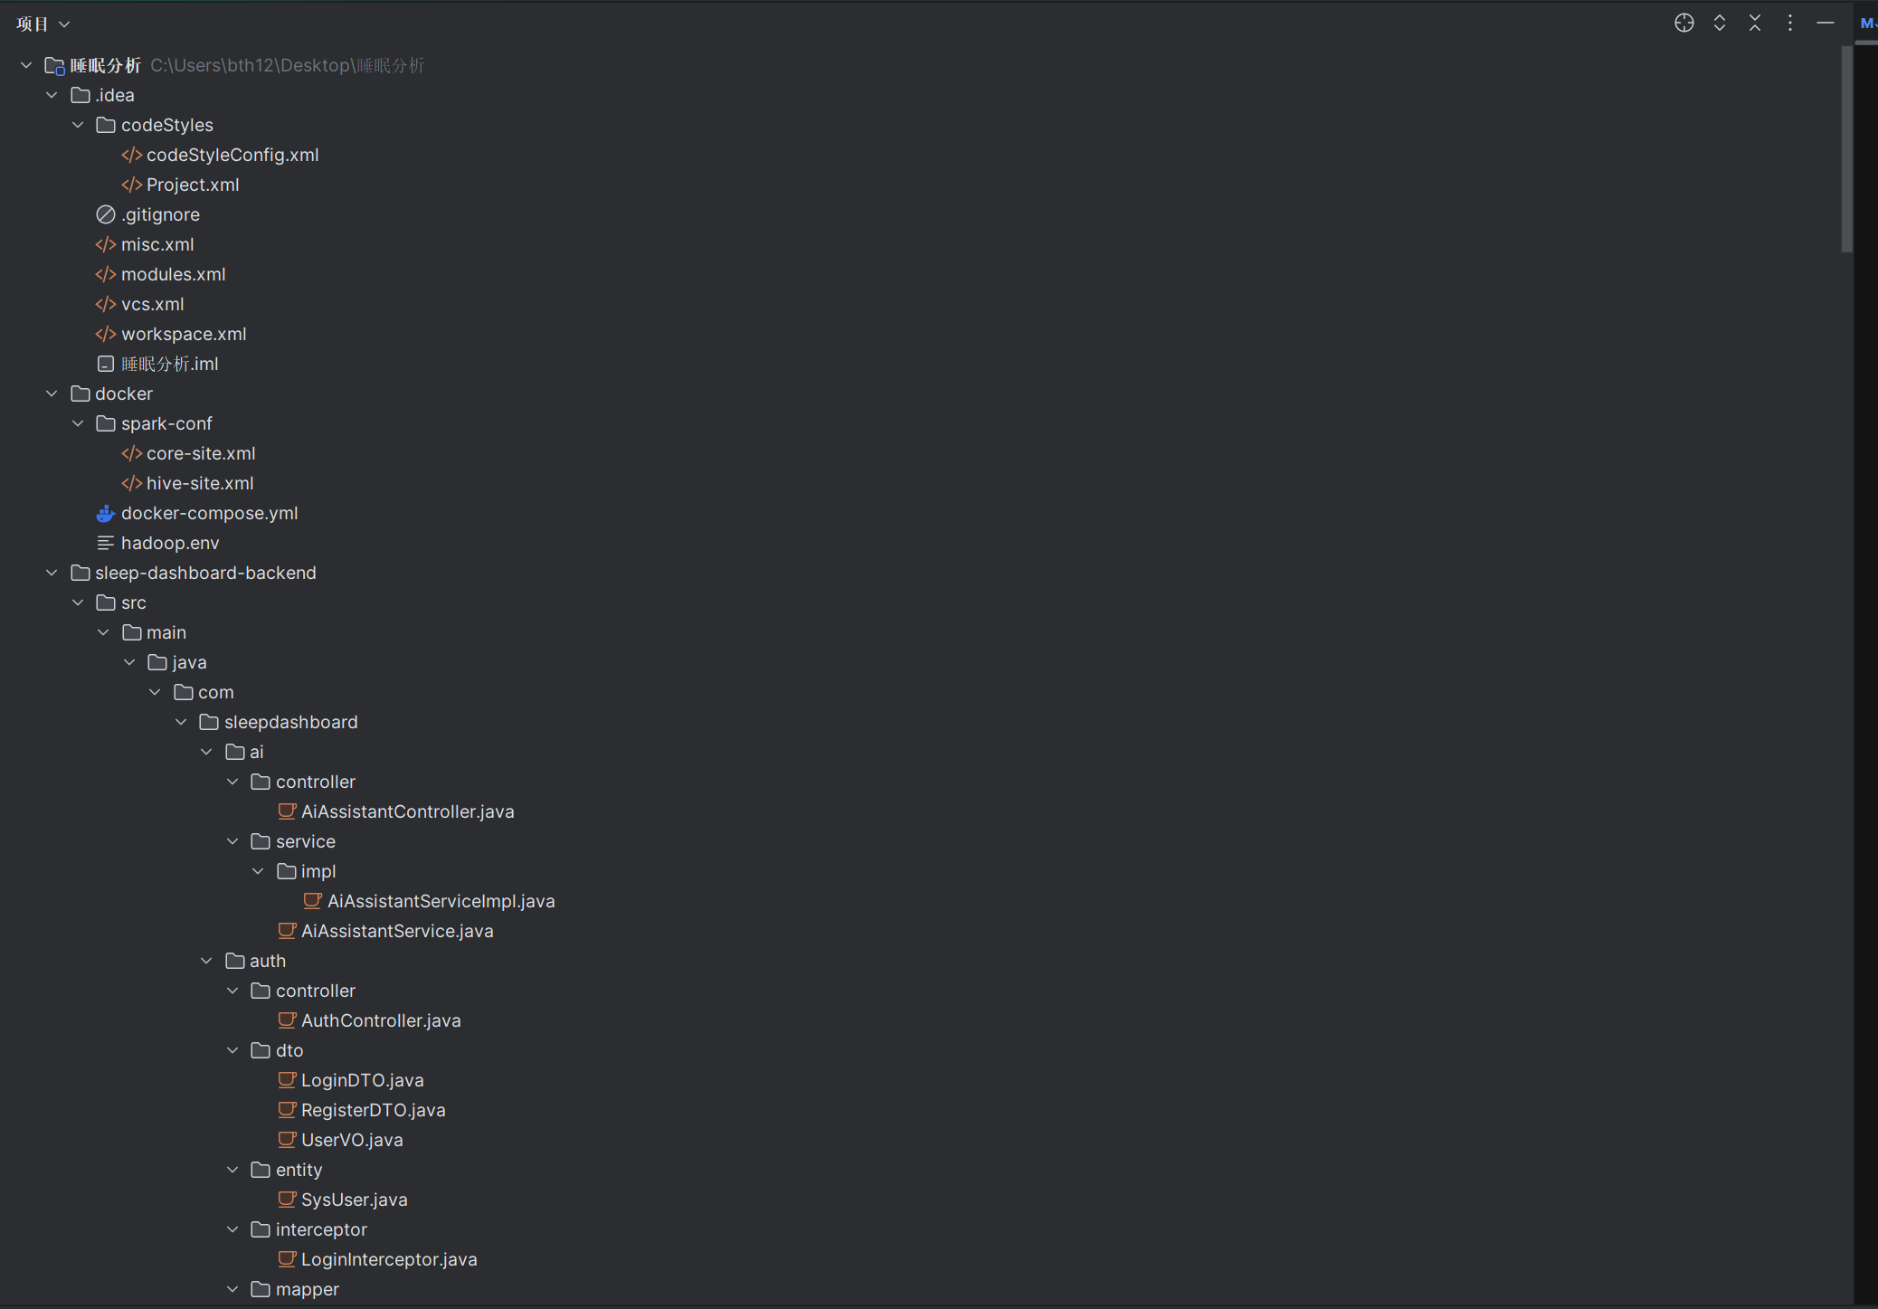
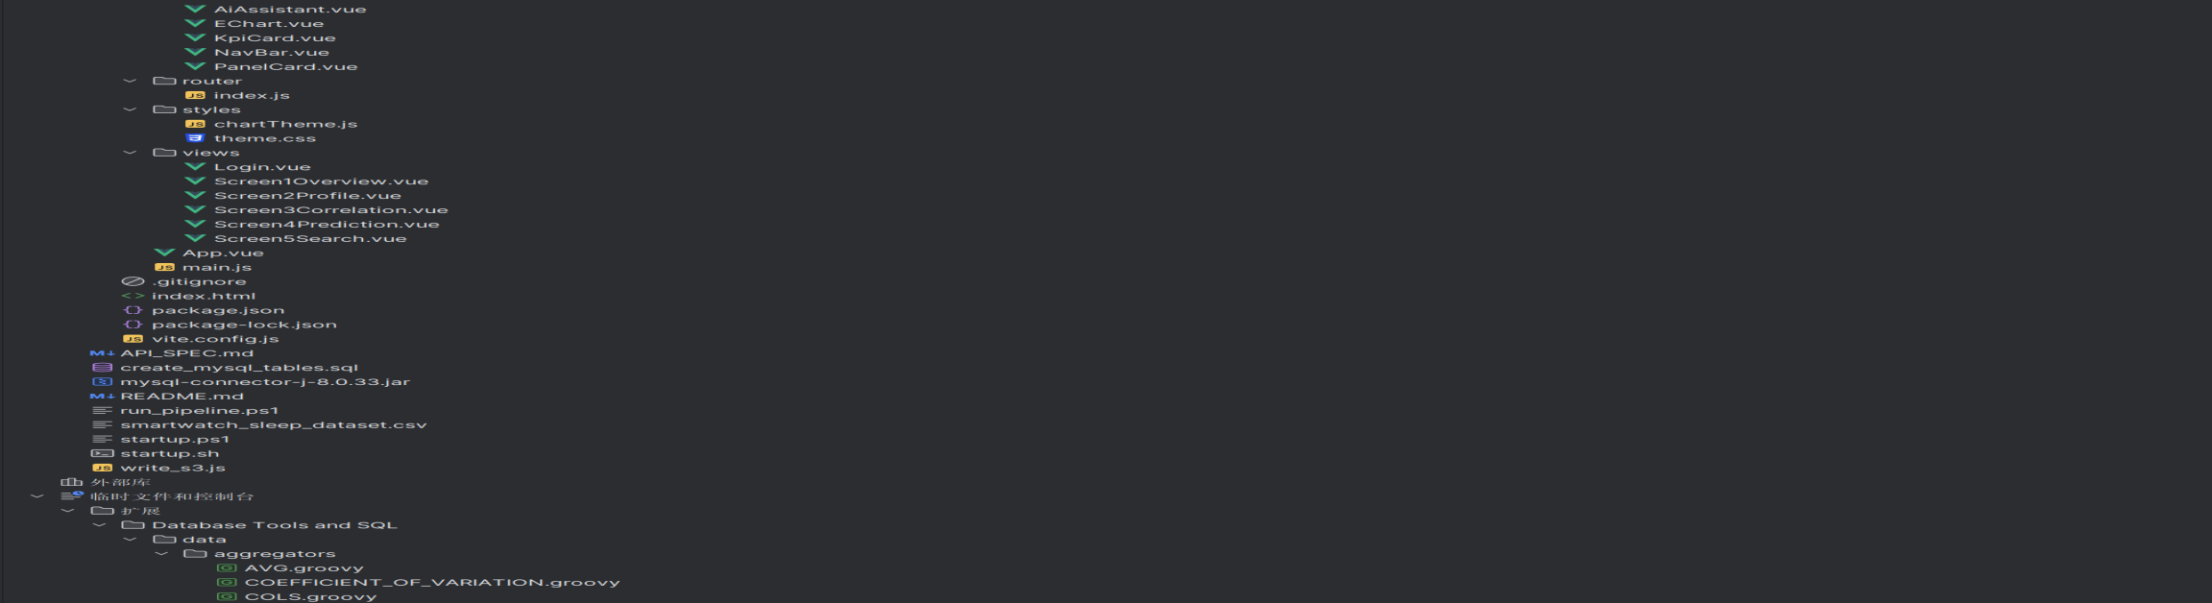
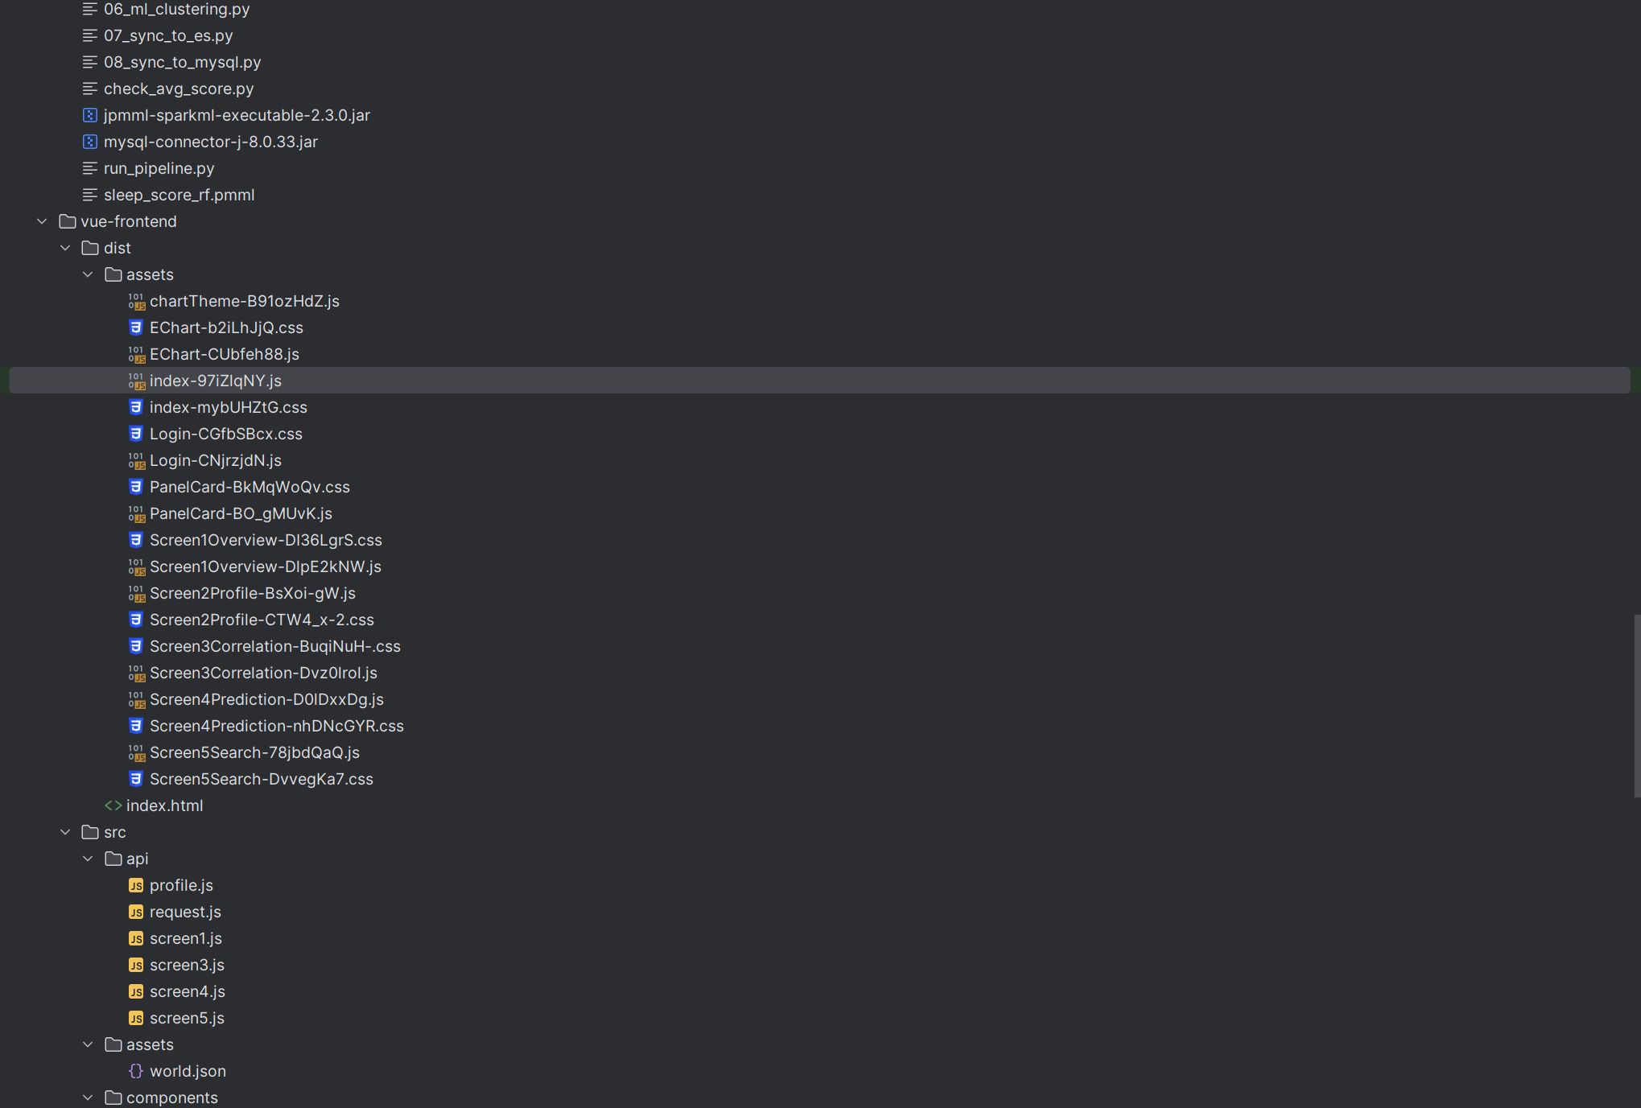
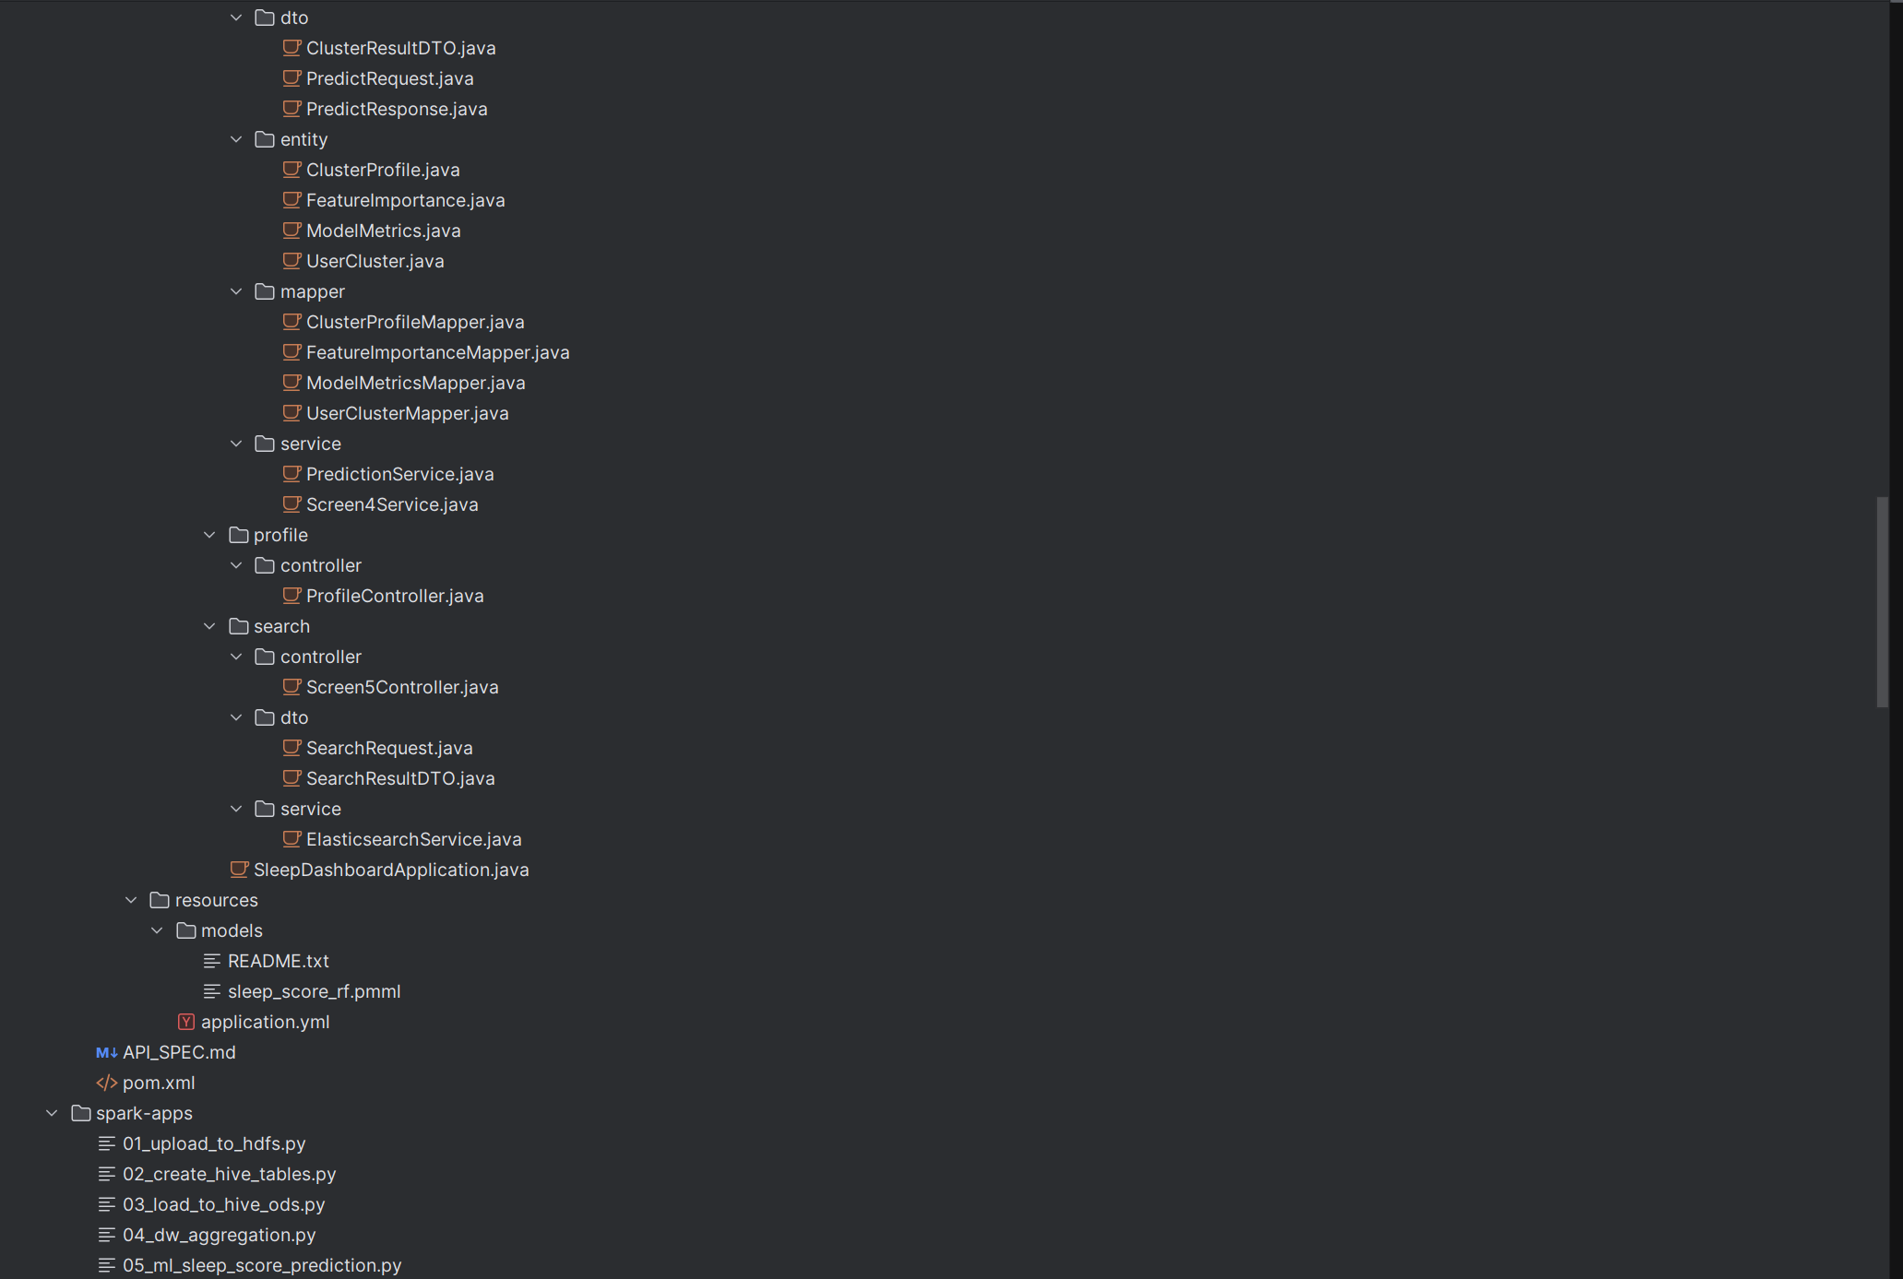
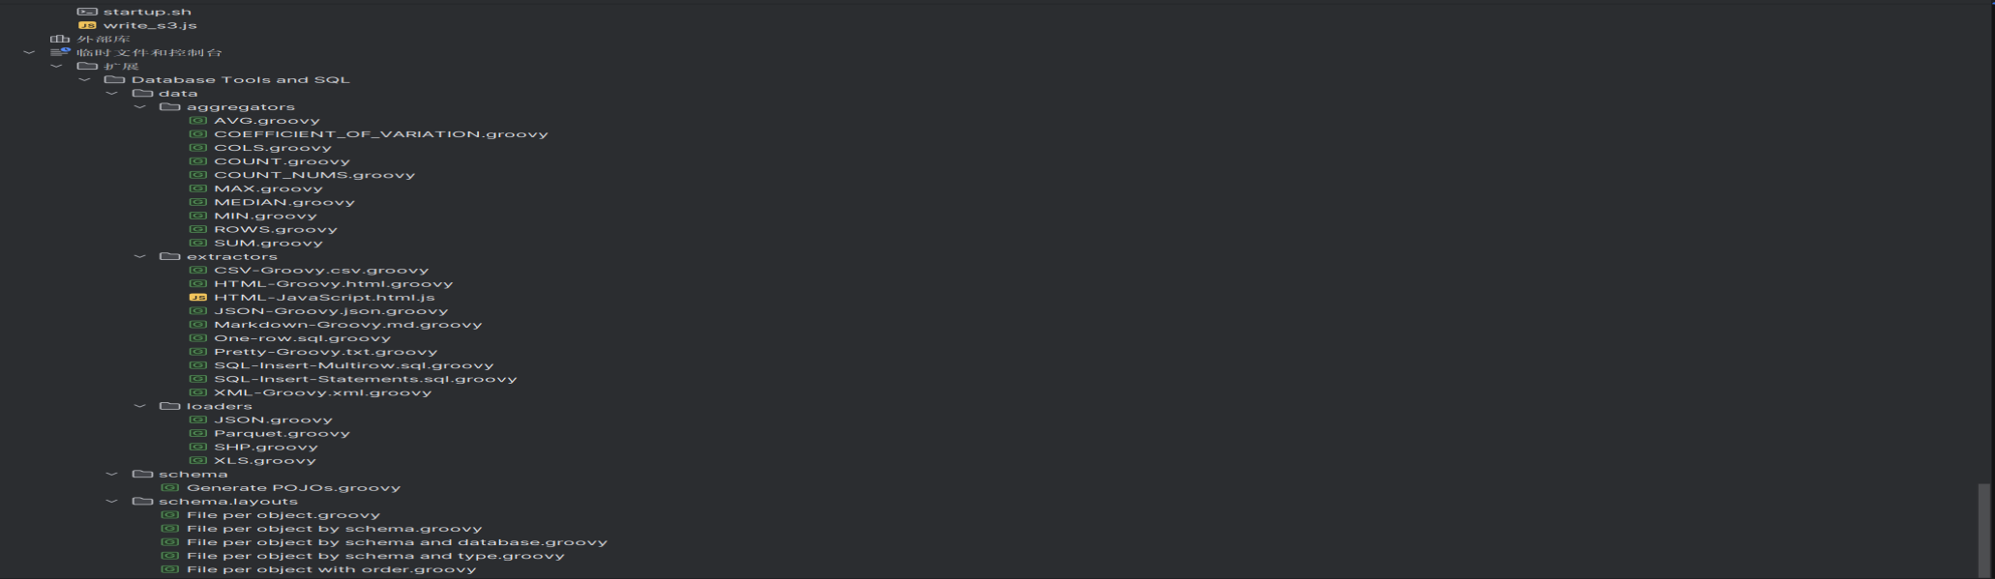
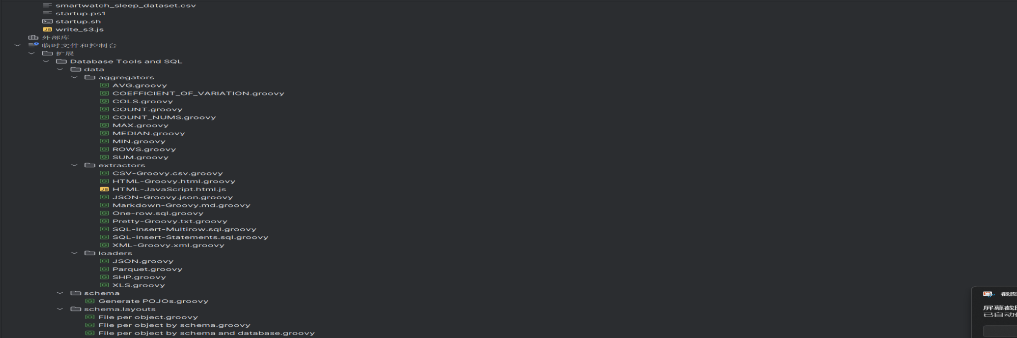

8.3 技术栈总结
类别 | 技术 | 版本 | 用途
JDK | OpenJDK | 17 | Java运行环境
分布式存储 | Apache Hadoop | 2.10.x / 3.x | HDFS 文件存储
数据仓库 | Apache Hive | 2.3.x / 3.1.x | 离线数仓元数据管理
计算引擎 | Apache Spark | 3.x | 批处理 + MLlib 机器学习
关系数据库 | MySQL Community | 8.0 | 服务层汇总数据与明细缓存
全文检索 | Elasticsearch | 7.17.9 | 明细数据全文检索
后端框架 | Spring Boot | 2.7.x | RESTful API 服务
ORM 映射 | MyBatis-Plus | 3.5.x | 数据库 ORM
模型评估 | JPMML-Evaluator | 1.6.x | PMML 模型内存加载
前端框架 | Vue | 3.x | 大屏界面渲染
图表库 | ECharts | 5.x | 数据可视化
3D 渲染 | ECharts-GL | 2.x | 聚类散点图 3D 展示
容器编排 | Docker Compose | 2.x | 集群部署与服务编排

